**检索步骤：**

**第一步：**进入 E读：eduChina中国高等教育图书馆

网址链接： http://www.calis.edu.cn

**第二步：选择检索资源** 点击：期刊服务

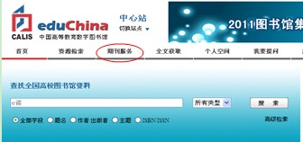

**第三步：选择检索项（或字段）** 在下拉框里选取要进行检索的字段，这些字段有：篇名、作者、刊名、ISSN、全面检索。完成选择后，以下的检索将在选中的字段中进行。

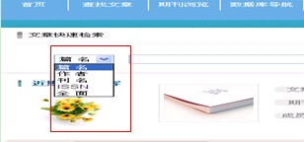

**第四步：输入检索词**  
 在方框中输入检索词。检索词为文章检索字段中出现的关键词。  
 **第五步：点击“查询”字样，开始检索。**

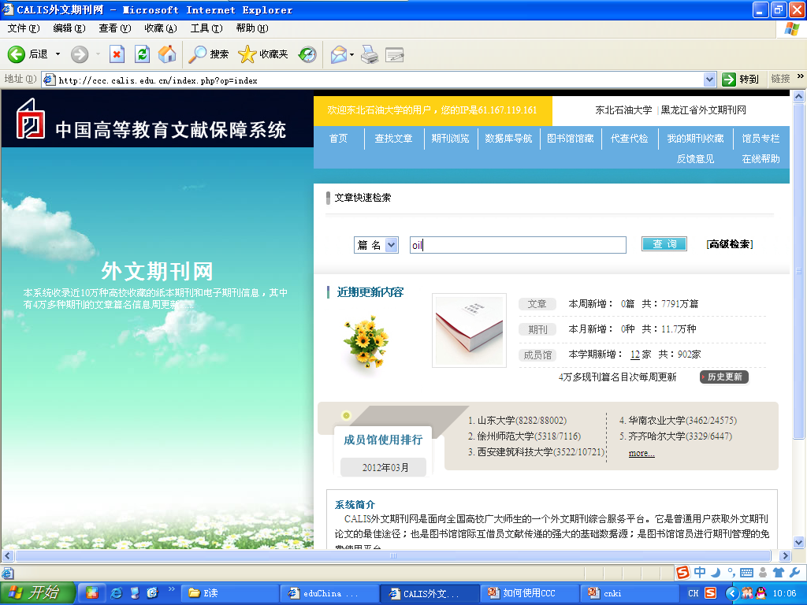

**第六步：显示检索结果** 检索结果首先以篇名的形式显示于检索界面，如果读者要申请文献传递，可点击选中的文章篇名右边的“**文献传递**”字样。

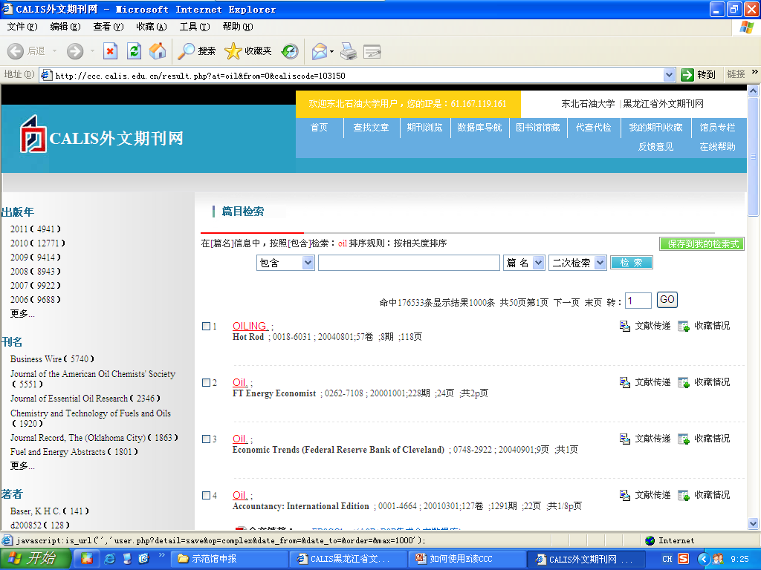

**第七步：选择图书馆** 在下拉列表中选择“**东北石油大学图书馆**”为馆际互借账户的图书馆

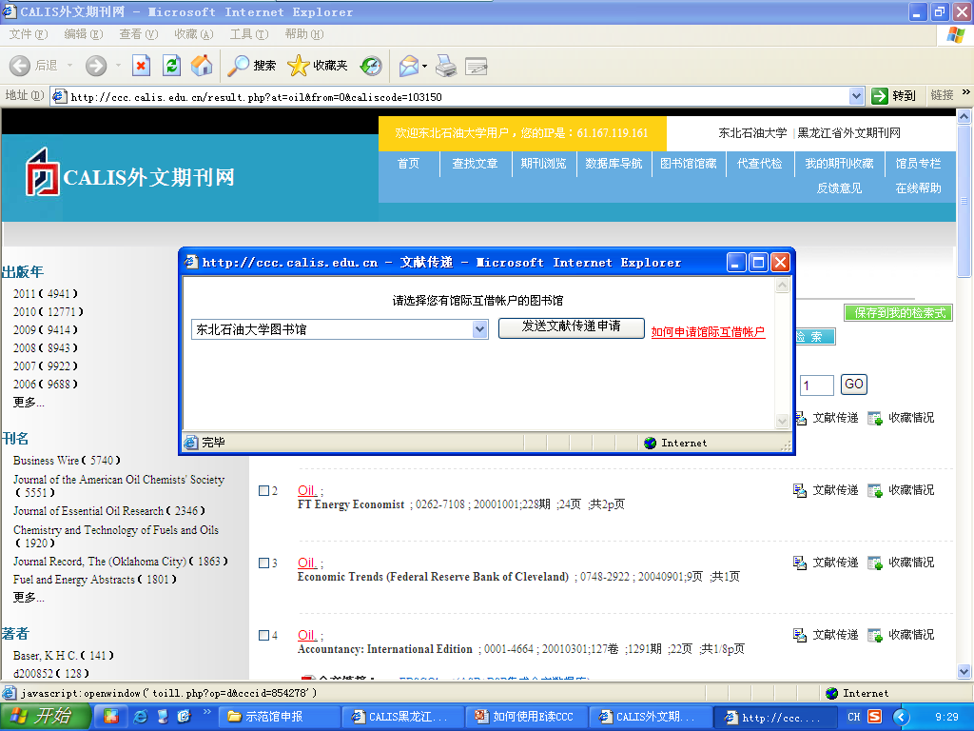

**第八步：发送申请** 点击“**发送文献传递申请**”字样，进入登录界面。

**第九步：登录** 输入账号（一卡通账号）

密码（111111），登陆后可修改

点击“登录”按钮

**第十步：注册** 文献传递需要读者进行注册，点击“确定”按钮进入注册页面。

**第十一步：填写注册信息** 1. 红框内为必填项。  
 2.名称填写时一定要注明“东北石油大学”即单位名称+个人姓名  
 3.E-mail一定是真实信箱，所传递的文献将发送到该信箱。

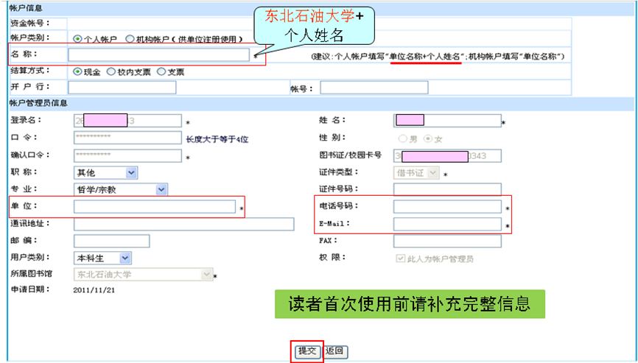

帐户注册信息提交成功后，请读者在1-2个工作日后重新登录该网站，登陆时用户名、密码不变。

**咨询电话：6504478**

**图书馆信息部**